2016年湘西土家族苗族自治州初中毕业学业考试历史试题卷
姓名 准考证号
一、选择题(40分)
- 大约生活在距今约70至20万年之间的我国远古人类是
A．元谋人 B.北京人 C.半坡人 D.河姆渡人
2、儒家思想是中国传统文化的主流，最早把儒家学说确立为封建正统思想的皇帝是
A.秦始皇 B.隋炀帝 C.汉武帝 D.唐太宗
3、周杰伦唱到：“兰亭临帖，行书如行云流水，……”《兰亭序》在我国古代史上享有“天下第一行书”美誉，它的作者是
A.王羲之 B.颜真卿 C.柳公权 D.苏轼
4、2016年5月27日，国家主席习近平举行隆重仪式欢迎印度总统慕克吉访华，慕克吉的访华促进了中印经济、文化交流。早在唐朝，我国就有以为为中印文化交流作出杰出贡献的使者，他就是
A.班超 B.玄奘 C.鉴真 D.郑和
5、北宋时期，四川地区出现了世界上最早的纸币
A.银票 B.法币 C.交子 D.会子
6、我国古代科技文化璀璨。下列著作属于相同类别的一组是
A.《伤寒杂病论》与《天工开物》 B.《九章算术》与《本草纲目》
C.《水经注》与《金刚经》 D.《史记》与《资治通鉴》
7、“明月有情还顾我，清风无意不留人。”雍正皇帝时的一位进士因写这两句诗而被斩首，这主要反映了清朝
A.设立特务机构 B.制造文字狱 C.实习八股取士 D.设立军机处
8、当代美国历史学家费正清写道：“它使中国两千多年的皇帝制度彻底崩溃，是中国帝制与共和意识的分水岭，尽管它的结局是悲剧性……”材料中的“它”是指
A.戊戌变法 B.新文化运动 C.辛亥革命 D.北伐战争
9、五四运动标志着中国新民主主义革命的开端，是因为
A.巴黎和会上中国外交的失败 B.北京学生举行抗议活动
C.提出“外争国权，内除国贼”的口号 D.无产阶级登上历史舞台
10、胡锦涛说：“这个伟大的时间，以打响武装反抗国民党反动派第一枪的英雄壮举，以党独立领导新型人民军队诞生的重要标志，载入中国革命史册。”“这个伟大的事件”是
A.南昌起义 B.北伐战争 C.秋收起义 D.井冈山会师
11、某导演拍摄一部反映1949年共和国诞生的纪录片，其中标志“中国历史进入新世纪”的画面是
A.淮海战役 B.渡江战役 C.开国大典 D.三大改造
12、电视剧《五星红旗迎风飘扬》表现了老一辈科学家成功研制“两弹一星”的故事。下列人物在其中必然出现的是
A.袁隆平 B.邓稼先 C.邓世昌 D.詹天佑
13、小勇放暑假后准备去探寻西方文明之源，西方文明之源主要是指欧洲的
A.意大利 B.希腊 C.英国 D.西班牙
14、伊斯兰教的创立者是
A.释迦摩尼 B.耶稣 C.查理·马特 D.穆罕默德
15、1943年，罗斯福在致斯大林的一封贺信中写道：“是你们制止了侵略浪潮，成为盟军反侵略战争的转折点。”这个“转折点”是指
A.日本偷袭珍珠港 B.莫斯科战役 C.斯大林格勒战役 D.诺曼底登录
16、曾被流放湖南，创造出新的诗歌体裁——“楚辞”的是
A.柳宗元 B.杜甫 C.李白 D.屈原
17、湖南和平解放的时间是
A.1949年8月 B.1950年8月 C.1951年8月 D.1952年8月
18、标志着日军在中国战场攻势结束的战役是
A.长沙会战 B.衡宝战役 C.湘西会战 D.常德会战
19、下列人物中，唯一支持维新变法的湖南巡抚是
A.陈宝箴 B.魏源 C.谭嗣同 D.熊希龄
20、他是湖南桑植人，凭借两把菜刀举行暴动，新中国成立后被授予共和国元帅，他就是
A.彭德怀 B.贺龙 C.罗荣桓 D.粟裕

二、判断题(5分)
21、越王勾践是春秋时期第一个霸主 。 （ ）
22、李时珍的《本草纲目》被西方国家称为“东方医学巨典”。 （ ）
23、1999年12月30日澳门回归祖国怀抱。 （ ）
24、《中华人民共和国民法通则》是我国第一部社会主义类型的宪法。（ ）
25、《伊索寓言》是希腊最早的一部史诗。 （ ）

三、填图识图题(5分)
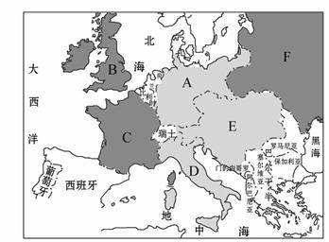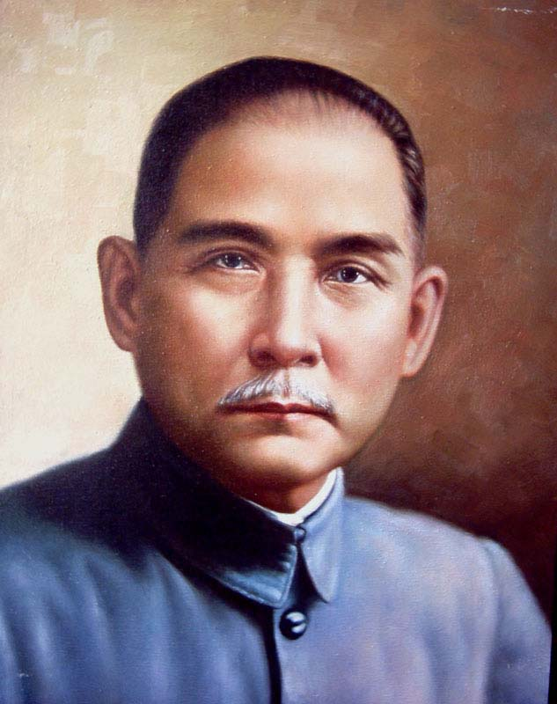
26、请写出《三国同盟和三国协约》图中 27、上图人物是 ，他领导革命的
英文字母所示的国家名称。 指导思想是 。
A
B
F

四、材料解析题（13分）
28、纵观世界近代史，在资本主义制度逐渐确立的过程中，革命和改革是各国走上资本主义发展道路的两种主要方式。阅读下列材料，根据题目要求回答问题。
材料一
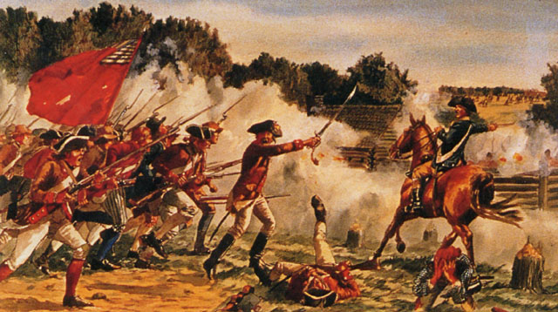 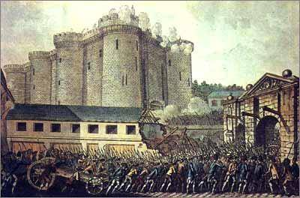 图一：1775年北美莱克星顿枪声 图二：1789年巴黎人民攻占巴士底狱
材料二 与其等农民自下而上起来解放自己，不如自上而下来解放农民，请诸位深信，凡能够维护地主阶级利益的措施，都一一做到了。
——俄国沙皇亚历山大二世
材料三 当日本19世纪中叶开始面临西方资本主义国家的侵略威胁时，能够以这些国家为榜样，顺利地实现了本国的社会变革，走上独立的资本主义发展道路。
——《世界史·近代史稿》
（1）材料一中的图一和图二分别标志着哪两场重大革命事件的爆发？（4分）

（2）材料二反映俄国改革废除了什么制度?(2分)这场改革的目的是什么？（1分）

（3）材料三中所说的日本“社会变革”历史上称为什么？（2分）

（4）材料二和材料三所设计的两场改革的性质是什么？（2分）改革给这两个国家历史发展都产生了怎样的积极影响？（2分）

五、简答题（24分）
29、近代中国逐步沦为半殖民地半封建社会，请写出主要条约的名称及对中国社会造成的影响。

30、苏俄新经济政策的内容和历史意义。

六、探究题（12分）
31、西藏自古以来就是我国领土不可分割的一部分。请结合所学知识，回答下列问题：
（1）唐朝时与西藏（吐蕃）友好往来的史实。（3分）

（2）西藏何时正式成为中央政府管辖的一个行政区域？（1分）中央政府设置什么机构管理西藏地区？（2分）

（3）清朝政府如何管理西藏地区？（3分）

（4）新中国成立后，党和政府在西藏地区实行的一项重要的基本国策是什么？（2分）

（5）纵观西藏民族历史发展的进程，你有什么启示？（2分）

